Оптимизация учебного процесса на уроках физики на основе информационно- смысловых элементов текста (ИСЕТов).
Вопросами оптимизации учебного процесса, педагоги лицея занимаются в рамках опытно-экспериментальной работы, которая направлена для достижения методической цели коллектива ГУ «ФМЛ»: «повышение качества образования - важнейшее условие формирования и развития функциональной грамотности обучающихся».
Достижение поставленных целей, по нашему мнению, должно способствовать изменение содержания учебного занятия на основе его оптимизации.
Конкретных задач и направлений оптимизации урока много. На наш взгляд, оптимизацию учебного процесса можно осуществлять уже на стадии проектирования учебного занятия путем отбора его информационного наполнения, т.е. содержания.
Определение количества учебного материала каждого конкретного учебного занятия можно установить и измерить с помощью информационно-смысловых элементов текста (ИСЭТ). ИСЭТ- это завершенные по смыслу и форме суждения, при дальнейшем членение которых смысл теряется; это простые суждения, из которых составляются понятия. Другими словами - это основные моменты, которые необходимо усвоить учащимся для успешного усвоения темы, перехода к следующему материалу, качественной подготовки к внешнему государственному контролю (в форме ВОУД, ЕНТ и т.д.).
Одним из первых экспериментов, направленных на оптимизацию учебно-воспитательного процесса, был эксперимент по «оптимизации учебного занятия как одного из основных условий успешной реализации компетентностной модели образования». Данный эксперимент проходил в несколько этапов. Один из них – это разработать и экспериментально доказать эффективность применения информационно – смысловых элементов текста для оптимизации учебного занятия.
В рамках опытно-экспериментальной деятельности по оптимизации учебного занятия на основе информационно-смысловых элементов текста педагоги физико-математического лицея в период с 2008 по 2016 год проводили работу по разработке и внедрению ИСЭТов в каждой параллели. Кроме этого, педагоги кафедры в течение всего периода, также составляли измерители обученности по предметам, создавали базу электронных тестов и презентаций на основе ИСЭТов. Приведены примеры ИСЭТов по темам физики 11 класса: «Активное, ёмкостное и индуктивное сопротивление в цепи переменного тока», «Трансформаторы. Передача электрической энергии».

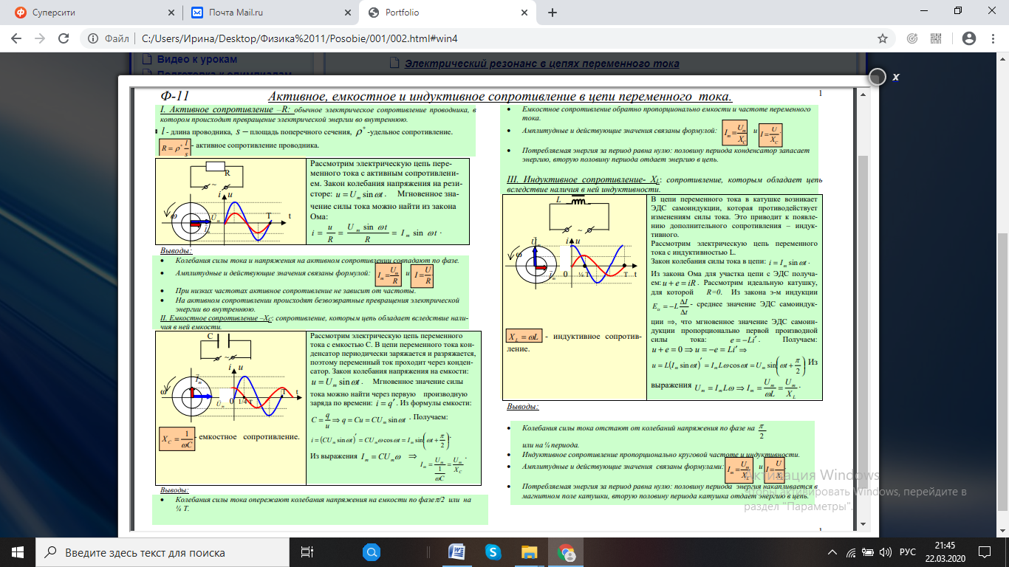
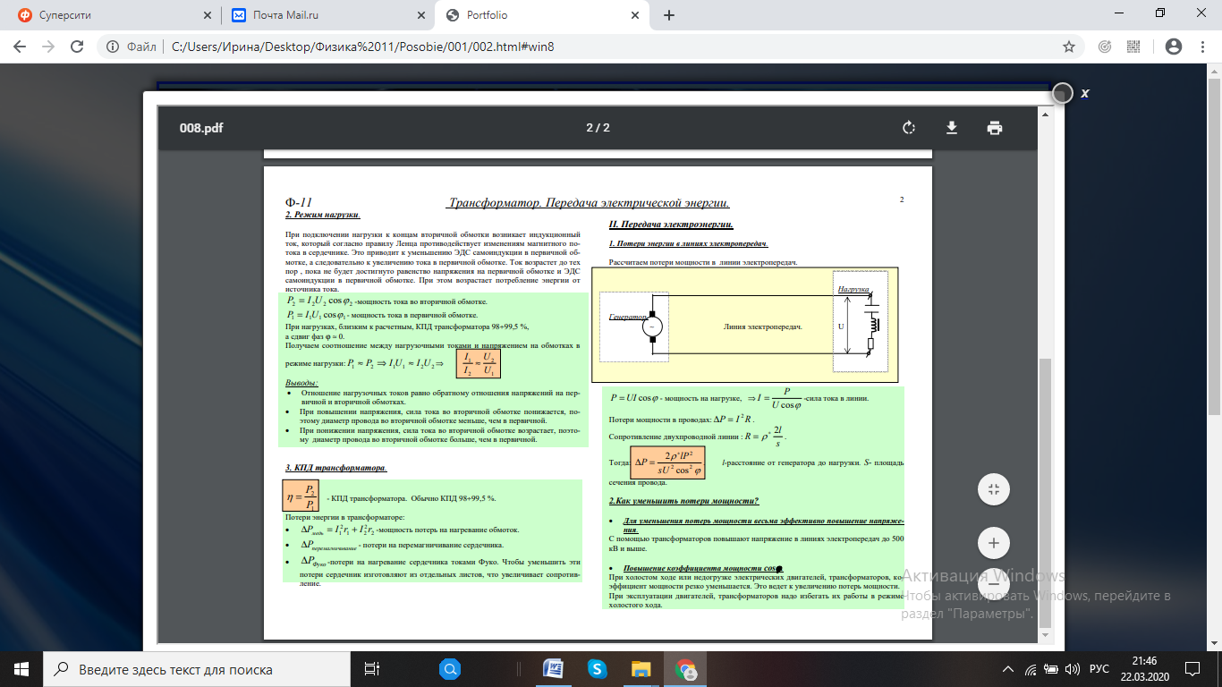
Следующим этапом эксперимента было составление и внедрение в учебную деятельность электронных пособий разработанных педагогами лицея. Таким образом, к 2015-2016 учебному году учителя физики нашего лицея на основе информационно-смысловых элементов текста создали электронные пособия для 8 и 11 класса.
Необходимо отметить, что материалы были составлены в соответствии со школьной программой по предмету. Авторы постарались включить в пособия содержательные по смыслу задания, презентации, тесты, практические и лабораторные работы, подборку задач для подготовки к уроку, к итоговой аттестации, ЕНТ, а также дополнительный материал как прикладного, так и исторического характера. Представленные презентации представляют гибкую систему подачи информации, учебного материала по каждой теме. Структурированный учебный материал дает возможность экономить время на занятиях, увеличить объем усвоенного теоретического материала, оптимизировать процессы понимания и запоминания.
Мы активно используем наши пособия на уроках физики, а также как никогда данные пособия актуальны и на данный момент, для дистанционного обучения.
В период обучения происходит интенсивное умственное развитие, формирование приемов учебной деятельности, способностей самостоятельного приобретения знаний и их применения при решении познавательных задач, развиваются коммуникативные умения детей.
В современной школе необходимость электронного учебника значительно выше, чем печатного.
Основными преимуществами электронных учебных материалов перед печатными можно назвать следующие:
- предоставляет возможность быстро и точно находить нужную информацию по любому требуемому запросу.
- объединяет наиболее важные информационные блоки в одну логическую цепочку. Это положительным образом влияет на восприятие учебного материала и способствует его лучшей усвояемости.
- даёт возможность использовать в учебном материале не только иллюстрации, но и видеоматериалы. Это во многом способствует повышению качества обучения и гораздо лучше удерживает внимание ученика, в полной мере концентрируя его на учебном процессе.
- появляется возможность проводить множество виртуальных экспериментов, по физике. Причем виртуальные эксперименты могут быть как простыми, так и довольно сложными, такими, которые в школьной лаборатории повторить было бы, просто невозможно. Можно, работать с трехмерными моделями .
-интерактивная система самопроверки, которая дает возможность ученику в удобной форме оценить уровень своих знаний, более основательно подготовиться к контрольным и экзаменам.
Хотелось бы остановиться и подробно рассказать об одном из таких пособий для 11 класса, автором которого является учитель физики Грынькив И.А.
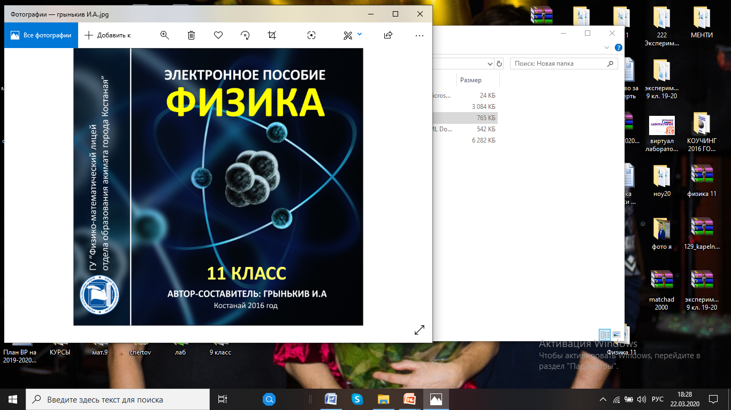

В электронном пособии представлен материал по физике 11 класса в соответствии с Госстандартами образования Республики Казахстан.
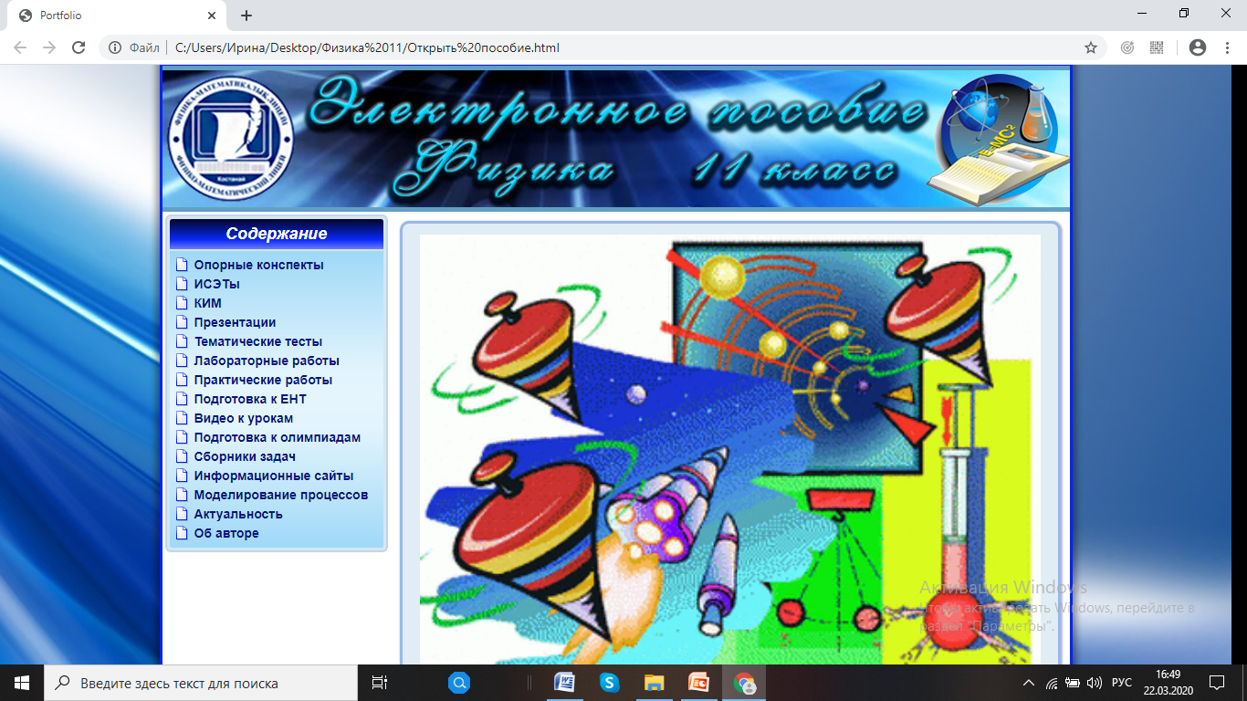

В основу построения электронного пособия положены ИСЭТы (информационно-смысловые элементы текста) по каждой теме, содержащие необходимую информацию для усвоения учащимися материала курса 11 класса, а также информацию для подготовки учащихся к олимпиадам, научным проектам. Представлен дополнительный материал в виде опорных конспектов по всем учебным темам и видеоматериал. Для закрепления и проверки знаний имеются: лабораторные и практические работы, измерители обученности. Для индивидуальной проверки знаний представлены тесты, которые позволяют быстро и точно проверить знания учащихся.
Электронное пособие можно использовать при подготовке к уроку, олимпиаде, внеклассному мероприятию, как педагогами, так и учащимися.
Более подробно познакомиться с содержанием электронного пособия можно в презентации.

